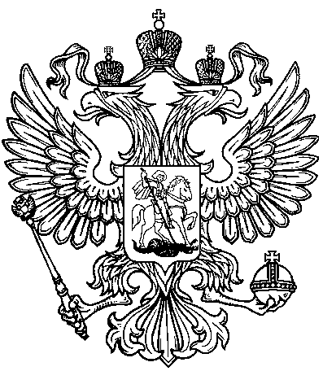  ПРОКУРАТУРА  РОССИЙСКОЙ ФЕДЕРАЦИИ  ПРОКУРАТУРА  КЕМЕРОВСКОЙ ОБЛАСТИ - КУЗБАССА  ПРОКУРАТУРА ГОРОДА  ЛЕНИНСКА - КУЗНЕЦКОГО  пр. Кирова,37,г. Ленинск-Кузнецкий, Кемеровская обл., Россия, 652500 |  |  |  | Для публикации на официальном сайте администрации Полысаевского  городского округа
15.06.2023 | № | 22-1-2023

ОБ ИЗМЕНЕНИЯХ В ЗАКОНОДАТЕЛЬСТВЕ О ПРОТИВОДЕЙСТВИИ КОРРУПЦИИ

Указом Президента Российской Федерации от 18.07.2022 № 472 «О мерах по реализации отдельных положений Федерального закона «О внесении изменений в статью 26 Федерального закона «О банках и банковской деятельности» и Федеральный закон «О противодействии коррупции», вступившим в силу в тот же день, установлена обязанность лица, декларирующего сведения о доходах, имуществе и обязательствах имущественного характера по требованию проверяющего представить в течение 15 рабочих дней документы, подтверждающие законность получения денежных средств.
Одновременно внесены изменения в форму справки о доходах, утвержденную Указом Президента Российской Федерации от 23 июня 2014 г.№ 460 «Об утверждении формы справки о доходах, расходах, об имуществе и обязательствах имущественного характера и внесении изменений в некоторые акты Президента Российской Федерации».
С 01.07.2023 в нее должны включаться суммы денег, поступившие на счета за отчетный период, если их общая сумма превышает общий доход лица, его супруги (супруга) и несовершеннолетних детей за прошедший и предшествующие два года с приложением выписки о движении денежных средств по счетам за отчетный период.

